Информационная справка
о проведении акции «А у нас во дворе» в рамках участия в конкурсе городов России «Город детей – город семей»
г. Энгельс Саратовской области
19 августа 2016 года
В Энгельсском муниципальном районе 54,864 тыс. несовершеннолетних, в последние пять лет количество детей и подростков ежегодно в среднем на 1,5 тыс. человек увеличивается.
В летний период 2016 года в г. Энгельсе функционировали 27 спортивных дворовых площадок.
Организацию летней занятости детей в микрорайонах города предварила работа по благоустройству летних дворовых площадок: проведен ремонт и покраска спортивного оборудования, систематически проводится убора мусора, покос травы, осуществляется контроль состояния спортивного оборудования и малых архитектурных форм на предмет их безопасного использования. Эти вопросы решаются силами МБУ «Спортивно-технический центр».
В рамках совместной деятельности с МБУ «Энгельсская молодежь» на спортивных площадках по месту жительства в июне и июле 2016 года было трудоустроено рабочими по благоустройству 62 несовершеннолетних подростка, на должность «вожатый спортивно-оздоровительных площадок» - 31 человек.
В июне-июле 2016 года на спортивных площадках спортивными организаторами и инструкторами по спорту с детьми и подростками по месту жительства проведено 11 мероприятий, в которых приняли участие 262 человека. Это такие мероприятия как: «Спорт в моем дворе!», «Подвижные игры», «Веселые старты», «Мама, папа, я - спортивная семья!».
До конца августа 2016 года планируется проведение следующих мероприятий:
- 12.08.2016г. – спортивное мероприятие «Веселые старты" по адресу г. Энгельс, ул. 148 Черниговской дивизии,21 а (спортивная площадка);
- 20.08.2016г. - спортивное мероприятие "Веселые старты" по адресу г. Энгельс, ул. 148 Черниговской дивизии,21 а (спортивная площадка);
- 20.08.2016г. - спортивное мероприятие "Веселые старты" по адресу г. Энгельс, ул. Кондакова, 48 "а".

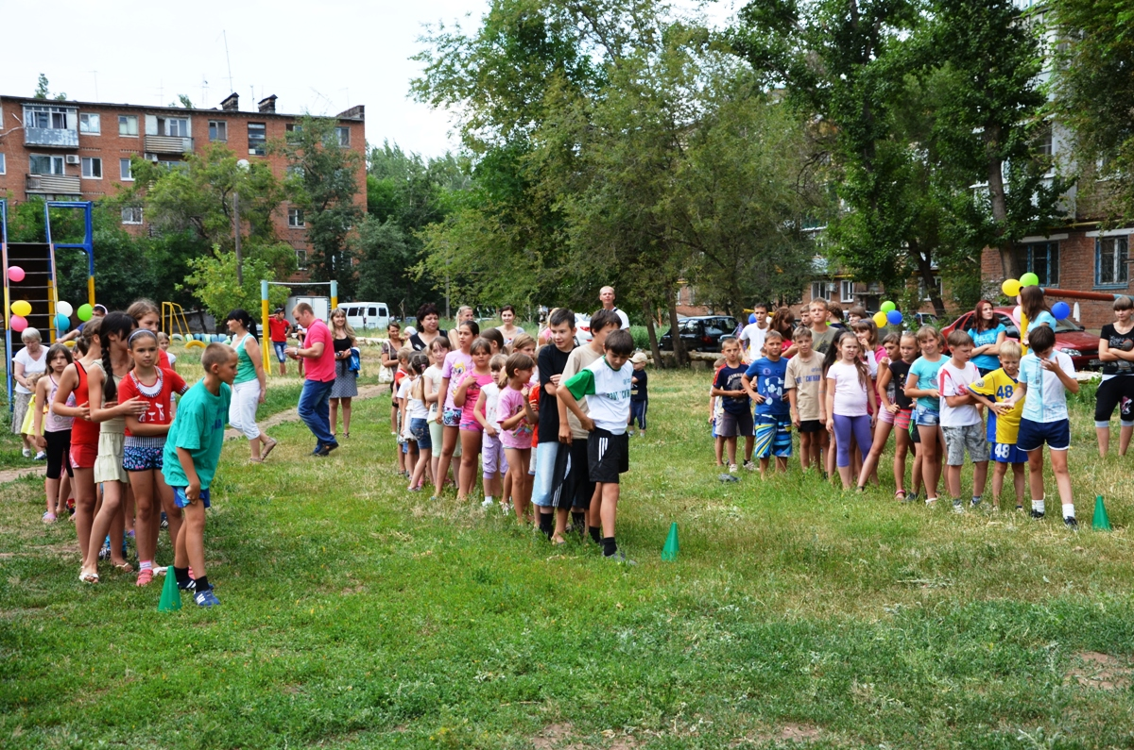
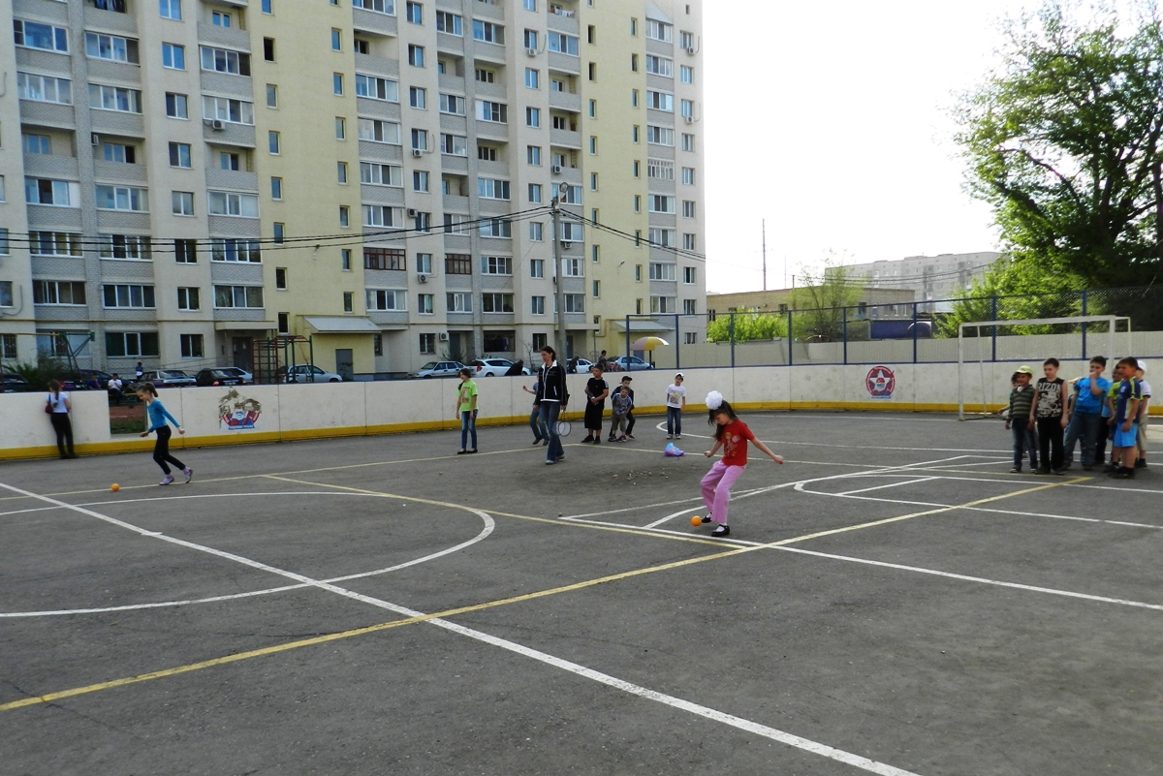

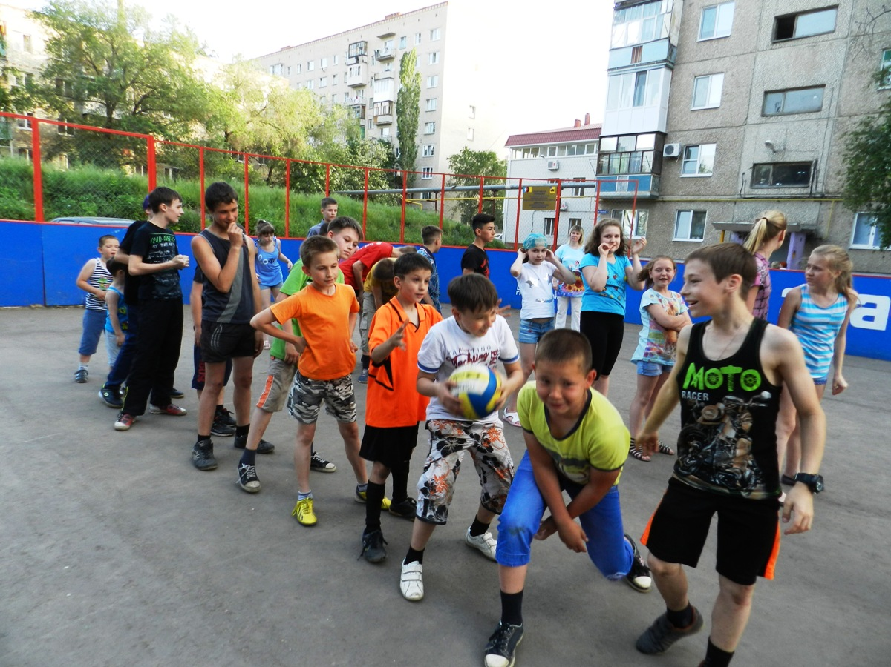

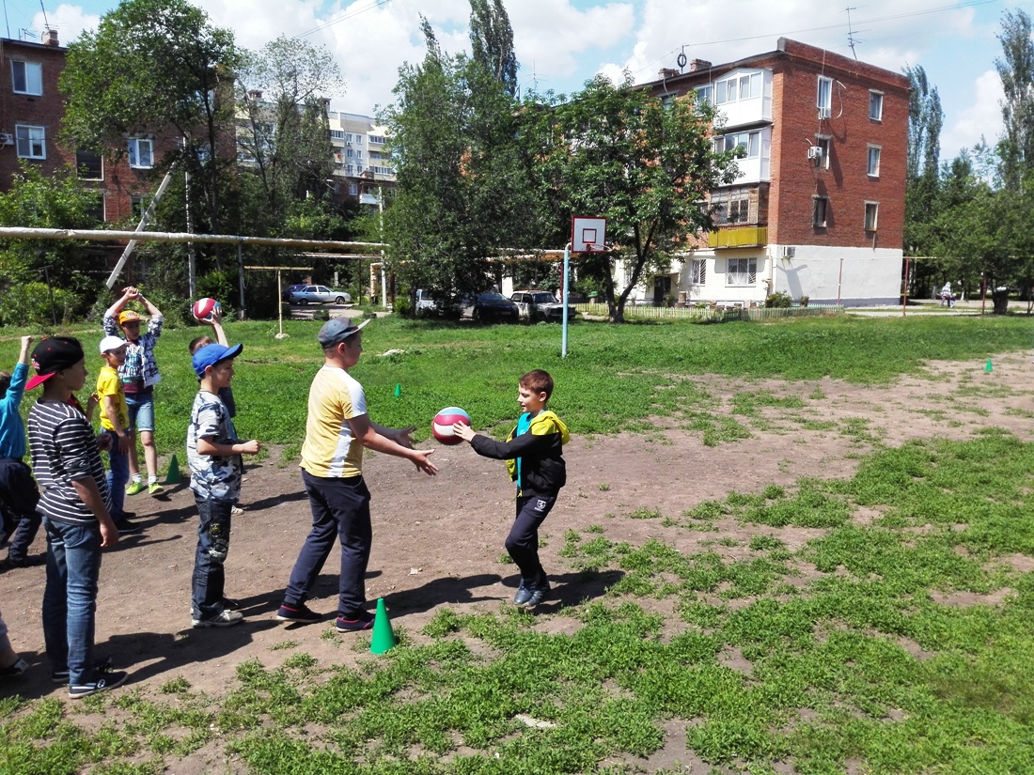
Кроме традиционных мероприятий с детьми на дворовых площадках, которые планируются и проводятся ежегодно в рамках организации летней занятости детей, в 2016 году в г. Энгельсе проводятся праздники микрорайонов.

План
мероприятий праздников микрорайонов
№ п/п | Наименование мероприятия | Место проведения мероприятия
 | Праздник  пос. Приволжский  «Прекрасней места в мире нет» | Площадка перед МБУ  «ДК «Восход»
 | Праздник микрорайона «Химиков»  «Прекрасней места в мире нет» | Площадка перед МБУ  ЦНТ «Дружба»
 | Праздник микрорайона «Строителей»  «Прекрасней места в мире нет» | Площадка перед МБОУ  «СОШ №32»
 | Праздник микрорайона  «Лётный городок»  «Прекрасней места в мире нет» | Площадка перед МБОУ  «СОШ №15»
 | Спартакиада муниципальных образований поселений | Стадион «Торпедо»
 | Праздник микрорайона им. Урицкого  «Прекрасней места в мире нет» | Стадион «Торпедо»
 | Покровский кинофестиваль  «Ночь кино» | Площадка перед МБУ  «ДК «Восход»
 | Праздник микрорайона «Мелиораторов»  «Прекрасней места в мире нет» | Площадка  МБУ «ДК «Мелиоратор»
 | Праздник микрорайона  «Прекрасней места в мире нет» | Площадь  Ф. Энгельса

С целью привлечения на праздники микрорайонов жителей с детьми разработаны и распространены афиши праздников. Так, например:

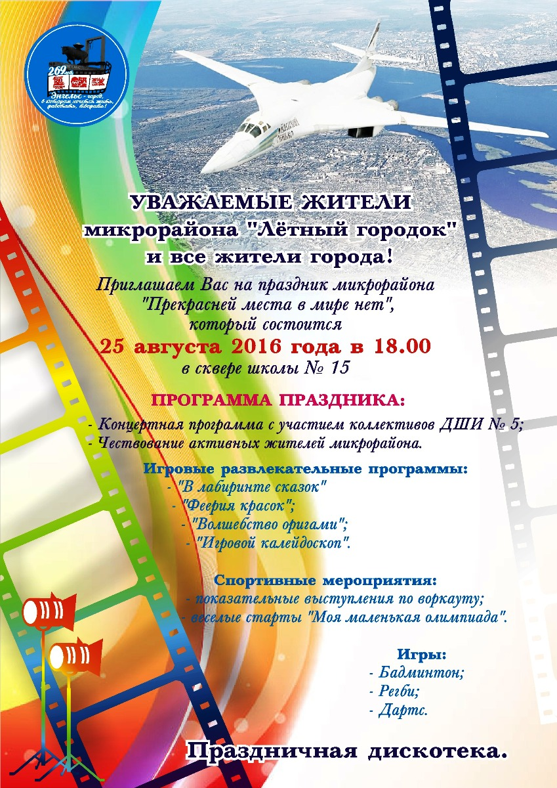
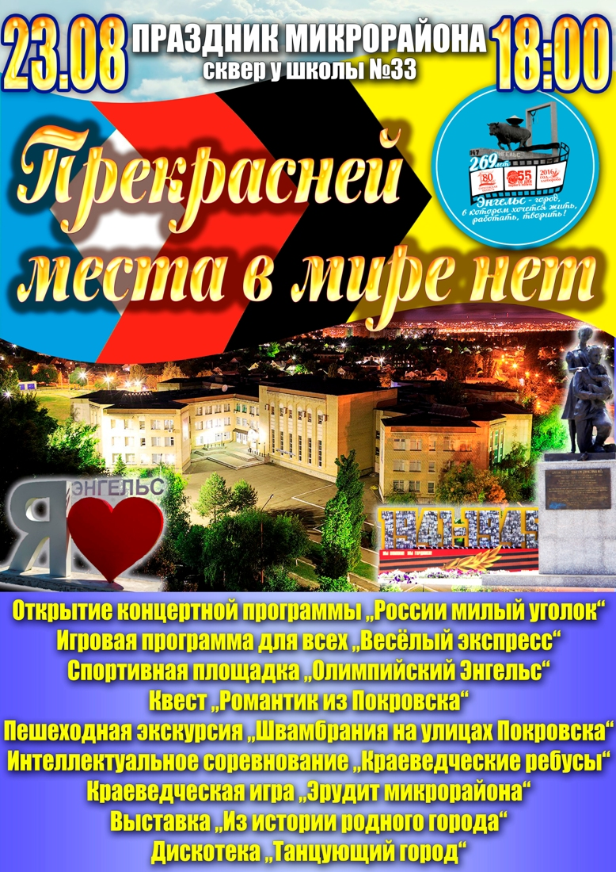

Примеры праздников:
СЦЕНАРИЙ
праздника микрорайона «Прекрасней в мире места нет»
Место проведения: площадка МБОУ СОШ № 33
Торжественные фанфары.
Звучит фоновая музыка на слова ведущих.
Ведущий: Добрый день, дорогие друзья!
Ведущая: Здравствуйте, уважаемые гости!
Ведущий: Мы рады приветствовать всех присутствующих на нашем замечательном празднике - празднике микрорайона!
Ведущая: У каждого из нас своя жизнь, своя судьба, но всех объединяет одно - наша родина, наш любимый город Энгельс! Кто-то здесь родился и вырос, кто-то нашёл здесь мечту, кто-то приехал сюда и остался, влюбившись в покровский неспешный жизненный уклад и неповторимое очарование его провинциальной интеллигентности.
Ведущий: Наш славный город бережно хранит события, воспоминания, эмоции. У каждого микрорайона своя многолетняя и неповторимая история. Мы с большим удовольствием поздравляем Вас, уважаемые гости, с этим прекрасным праздником!
1.Танец «Современный танец» в исполнении танцевального коллектива «Стиль».
Ведущая: День микрорайона традиционно является одним из самых любимых горожанами и гостями города событием, которого ждут и к которому готовятся. Это – день рождения нашей судьбы.
Ведущий: Ведь место, где мы родились, делали первые шаги, впервые познакомились с миром знаний, выросли, приобрели первых друзей, познали первые сокровенные чувства, живем и работаем, навсегда оставляет видимый след и в душе, и сознании.
Ведущая: Вот уж сколько лет назад,
Надо было так случиться,
Заложили люди град,
Стали жить в нём и трудиться.
Ведущий: Время шло, менялись люди,
Город рос и процветал,
С ним связались наши судьбы,
Он таким красавцем стал.
Ведущая: В этот день мы поздравляем,
Радуемся всей душой,
Да прибудет счастье с нами,
Город сердцу дорогой!
Ведущий: Слово предоставляется Главе Энгельсского муниципального района
Ведущая: Слово предоставляется главе администрации Энгельсского муниципального района
Ведущий: Слово предоставляется депутату Собрания депутатов Энгельсского муниципального района
Ведущая: Слово предоставляется заслуженному учителю Российской Федерации, бывшему директору, ныне учителю школы №33 и призеру Олимпийских игр, двукратному чемпиону мира по гребле на байдарках и каноэ, заслуженному мастеру спорта России, Почетному гражданину ЭМР.
2. Звучит песня «О, моя Россия».
Ведущий: Энгельс – современный и гостеприимный город, в котором живут дружелюбные и искренние люди, отдающие частичку своих сердец и души во благо процветания родного города.
Ведущая: Каждый микрорайон нашего города особенный, уникальный и неповторимый. Однако неизменным остаётся одно – мы все любим наш город, каждую улицу, дом, парк и сквер.
Ведущий: Мы гордимся славою своих предков, сохраняем культуры народов нашего родного края и возрождаем исконные традиции, ежедневно внося свой вклад в жизнь и будущее нашего района, вписывая свои имена в летопись Энгельса.
Ведущая: Путешествуя по страницам летописи нашего города, мы укрепляем связь времен и поколений, формируем духовно-нравственные основы нашего общества.
Ведущий: А начнем мы повествование с центра Покровской слободы — центральной площади, которая переименовывалась неоднократно. Свое первоначальное название она получила от церкви Покрова Пресвятой Богородицы — Покровской. Второе неофициальное ее название - Базарная, что указывало на ее функциональность. Позже — Коммунарная, а в год столетия со дня рождения Владимира Ильича Ленина — получила его имя. И не редко на этой площади по праздникам проходили массовые народные гуляния с песнями и танцами.
3. Плясовая песня «Я стояла на высокой горе» в исполнении сводного фольклорного ансамбля ДШИ № 1
4.Танец «Балалаечка » в исполнении танцевального коллектива «Лайм .
Ведущая: Продолжая наше уникальное историческое путешествие, мы остановимся у здания районной администрации.
Ведущий: Первоначально на этом месте было три здания семей Думлеров и Кобзарей. Их строительство относится к 1900 году. На первом этаже одного из них был открыт магазин по продаже иностранных товаров, на втором этаже — купеческий клуб.
Ведущая: После революции здания были национализированы, где позже размещались органы Советской власти. Сейчас здесь размещается администрация города Энгельса.
Ведущий: На месте краеведческого музея находилось здание сельского волостного правления и пожарной части. А на территории разбивки цветочных клумб до революции располагалось здание Покровского сельского общественного банка.
Ведущая: Когда базар с Коммунарной площади был перенесен на новое место, были высажены первые зеленые насаждения, которые составили основу будущего городского парка культуры и отдыха, ставшего главным местом культурного досуга покровчан на протяжении десятилетий.
5.Звучит песня «Зажигает звезды летом».
Ведущий: Перелистывая страницы летописи, внимание привлекает Дом Петрова, который был построен в начале 20 века. В настоящее время в этом здании располагаются Управление культуры и Центр немецкой культуры. Долгое время здесь находилась школа искусств № 1, в которой развивали свои таланты юные жители Покровска.
6. Танец «Веселые утята» в исполнении хореографического коллектива ДШИ № 1
7. Музыкальное произведение «Прялка» (скрипка)
Ведущий: Возможно кто-то из этих юных дарований, закончив обучение в школе искусств, поступит в училище культуры или консерваторию и вернется в родной город артистом театра оперетты.
Ведущая: В такой день нельзя обойти стороной нашу любимую оперетту, здание которой было построено как кинотеатр "Пробуждение", после в нем работал русский драматический театр, немецкий государственный драматический театр и с 1968 г. Саратовский Областной Театр Оперетты.
8.Танец «Божьи коровки» в исполнении танцевального коллектива «Стиль».
Ведущий: С большим интересом мы говорим о здании картинной галереи Мыльникова, которая в этом году была вновь открыта после реставрации и является частью архитектурного ансамбля городской усадьбы рубежа XIX-XXв. Дом, ставший родовым гнездом большого семейства Ухиных, долгие годы был отдан в распоряжение городскому, затем районному Совету депутатов, а в годы войны с фашизмом — эвакогоспиталю.
Ведущая: Здание хлебной бирже было национализировано в 1918 году, получив название « Дом свободы». В нем долгие годы располагался Дом физкультуры, работала спортивная детская школа №1. Сейчас оно является памятником архитектуры, охраняемый государством, в котором расположен ЗАГС.
Ведущий: В городе сохранился каменный хлебный амбар, в котором на сегодняшний день располагается государственный исторический архив немцев Поволжья.
9. Звучит песня «Течет река Волга ».
10. Танец «Народное попурри» в исполнении танцевального коллектива «Стиль».
Ведущая: Воображаемое путешествие по слободе Покровской открывает нам интересные события жизни нашего края. Ведь мы живем в удивительном городе! В городе - с многолетними традициями, богатой культурой и разнообразной архитектурой.
Ведущий: Прогуливаясь ежедневно по уютным улицам и любуясь их красотой, мы часто не задумываемся, что у каждой из них своя история, своя судьба.
Ведущая: Улица центральная сегодня стала улицей Максима Горького, а свое первое название получила благодаря дороге на степное поселение Красный Кут — Краснокутская.
Ведущий: Улица Тельмана - эта улица соединяет новый город с его исторической частью, изначально называлась улица Шапранова, позже став улицей Камышенской. А сегодня носит свое название в честь вождя немецкого пролетариата Эрнеста Тельмана.
Ведущая: Улица Коммунистическая прежде была Кобзарева. Давайте представим, как в давние времена на этих улицах весело играли дети.
11. Традиционная игра «Золотые ворота» в исполнении сводного фольклорного ансамбля ДШИ № 1
Ведущий: Улица Волоха носит имя нашего земляка, почетного гражданина нашего города — лейтенанта бронетанковых войск Петра Васильевича Волоха.
Ведущая: Улица Телеграфная переименовывалась лишь однажды, да и то ненадолго. В год празднования пятнадцатилетия республики немцев Поволжья, и до конца тридцатых годов она значилась в документах как улица 15-летия Немреспублики. Затем к ней вернулось прежнее название.
Ведущий: Улица Кассиля — бывшая улица Аткарская. Здесь располагается музей Льва Кассиля, здание которой является архитектурной ценностью. А Покровская гимназия, где учился знаменитый писатель, сегодня является филиалом Саратовского Технологического Университета. Нельзя не упомянуть и о памятнике Льву Кассилю, который является одним из любимых жителями нашего города.
12. Звучит песня «Мечте на встречу».
Ведущая: В нашем долгом и увлекательном путешествии нельзя не сказать о площади Свободы, которая раньше именовалась Троицкой, затем Сенной.
Ведущая: Здесь расположена Свято-Троицкая церковь, которая была построена в 1825 году на месте деревянной церкви, является самым старым каменным строением в Энгельсе. Она тоже имеет свою необыкновенную историю, важную для нашего города.
Ведущий: А рядом находятся здания школы-интерната, кинотеатра «Родины» и Республиканский Дворец пионеров — сейчас Центр развития творчества детей и юношества.
13. Танец «Счастливое детство» в исполнении танцевального коллектива «Лайм».
Ведущий: Сегодня наш праздник проходит на территории «Средней общеобразовательной школы №33 имени Петра Аркадьевича Столыпина», которая начала свою деятельность в 1998 году. Это одно из самых современных образовательных учреждений Энгельсского Муниципального района, насчитывающее на сегодняшний день около 2000 учащихся.
Ведущая: Неоднократный победитель областных конкурсов по озеленению пришкольных территорий и муниципальных конкурсов на лучшее новогоднее оформление здания, занесена на районную доску почета, является победителем муниципального конкурса по охране труда и пожарной безопасности, многократным победителем региональных конкурсов «Лучшая муниципальная научная лаборатория» и «Лучший ученический класс».
Ведущий: Четыре года назад школе присвоено имя Петра Аркадьевича Столыпина. Школу отличает: многопрофильность обучения, работа по программе «Школа-вуз», творческий коллектив педагогов, инновационная исследовательская и научная деятельность.
Ведущая: С 2007 года возглавляет школу Почетный работник общего образования Российской Федерации (ФИО).
Ведущий: Школа признана одной из лучших школ нашего города и Саратовской области, которая славится своими прекрасными выпускниками, превосходно продолжающих свой путь во взрослой жизни и добиваются больших высот.
14. Танец «Перемена» в исполнении танцевального коллектива «Стиль».
Ведущая: Мы можем сказать, что в городе много талантливых, инициативных, трудолюбивых, умеющих работать и идти в ногу со временем, сильных духом и волей людей – это мы с вами, дорогие покровчане!
Ведущий: И в нашем городе есть прекрасное место для развития творческих способностей у детей – это детская школа искусств № 1, которой в 2016 году исполнилось 96 лет. За годы ее существования многие выпускники стали профессионалами своего дела.
Ведущая: Наличие квалифицированных преподавателей позволяет вести образовательную деятельность по разным направлениям, давая возможность каждому ребенку раскрыть свой талант.
15. Музыкальное произведение «Каприз для скрипки соло.
Ведущий: С 2011 году детскую школу искусств возглавляет (ФИО). Под его руководством в школе активно осуществляется деятельность творческих коллективов, открыты театральное и хоровое отделения.
Ведущий: В 2012 году в школе был создан концерно-учебный камерный оркестр, в состав которого входят как педагоги, являющиеся ведущими музыкантами Саратовской области, так и учащиеся школы.
Ведущая: Показателем качества работы педагогов являются победы учащихся школы в международных, региональных, областных, городских конкурсах, фестивалях, художественных выставках и ассамблеях искусств.

16. Звучит песня «Красками разными».
Ведущая: МБОУ "Кадетская школа "Патриот" была открыта 1 декабря 2005 года решением главы Энгельсского муниципального района и доказала свое значимое место среди школ города, став победителем «Всероссийской выставки образовательных организаций 2016 г.», победителем регионального этапа Всероссийского конкурса инновационных площадок «Путь к успеху 2016г.» и «Лучшее учебное учреждение 2015 г.»
17. Танец «Небо славян» в исполнении танцевального коллектива «Стиль».
Ведущий: Музыкально-эстетический лицей был открыт в 1992 году. В 2003 году лицею было присвоено имя великого композитора, нашего земляка Альфреда Гарриевича Шнитке.
Ведущая: Только за последние три года, как образовательное учреждение получил 8 наград всероссийского и международного уровней. Среди них победа во Всероссийском конкурсе «100 лучших школ России», «Новаторство в образовании». Лицей удостоен медали Бетховена, является победителем Всероссийской выставки образовательных учреждений Российской Федерации.
18. Звучит песня «Просто быть счастливой.
Ведущий: Нам удалось побывать в воображаемом путешествии по нашему необыкновенному и важному для каждого из нас городу Покровску-Энгельсу.
Ведущий: Наш светлый и уютный город – это место, где переплетаются судьбы и надежды, место, которое по-настоящему дорого и любимо каждым, кто родился и вырос на волжских просторах, кто вложил частицу собственной души во благо родного города.
Ведущая: Основой благополучия и процветания города, его прекрасного облика и богатой культуры, является люди. Люди, которые не просто живут в нем, но и с большим теплом и уважением относятся к его истории, возрождают исконные традиции, сохраняют и гордятся нашим художественным, музыкальным, литературным, научным и архитектурным наследием.
19. Танец «Русский перепляс» в исполнении танцевального коллектива «Лайм».
Ведущий: Дорогие друзья, в этот замечательный праздник мы рады приветствовать и от всего сердца благодарить выдающихся жителей микрорайона, которые своим талантом, трудом и достижениями внесли неоценимый вклад не только в развитие Энгельсского муниципального района и Саратовской области, но и России:
- ФИО – Заслуженный учитель РФ; бывший учитель школы №33;
- ФИО – доктор медицинских наук, профессор СГЮА, награжден Министерством здравоохранения СССР знаком «Отличнику здравоохранения», Почетной грамотой Государственного комитета санитарно-эпидемиологического надзора России, Почетной грамотой Министерства образования и науки Российской Федерации за большой личный вклад в совершенствование учебного процесса в свете современных достижений науки и практики, воспитание подрастающего поколения, выпускник школы №11;
- ФИО – Глава МО город Энгельс, выпускник школы №11;
- ФИО - директор муниципального общеобразовательного учреждения дополнительного образования детей "Детская школа искусств № 1" г. Энгельса, Заслуженный работник культуры РФ;
- ФИО - директор Государственного исторического архива немцев Поволжья в г. Энгельсе (с 1966 по 2007 годы), заслуженный работник культуры РФ, Почетный гражданин ЭМР;
- ФИО - Заслуженный учитель РФ, учитель ЮНЕСКО, председатель регионального отделения Российской Ассоциации учителей географии, лауреат Международной премии имени Николая Рериха в номинации «Педагогика и просветительство», призер конкурса «Человек года – 2016» по версии телеканала ТНТ-Саратов; учитель школы №33;
- ФИО - директор Энгельсской ДЮСШ, Заслуженный работник физической культуры и спорта РФ, Почетный гражданин ЭМР;
- ФИО - президент группы компаний «Эльдорадо», меценат, Почетный гражданин ЭМР; выпускник школы №11;
- ФИО – музыкант оркестра Государственной Академической симфонической Капеллы России, преподаватель ГБОУДО г.Москвы «Детская музыкальная школа имени М.Л. Таривердиева»;
- ФИО – Заслуженный учитель РФ; бывший директор, ныне учитель школы №33;
- ФИО - руководитель спортклуба «Ника», Почетный гражданин ЭМР;
- ФИО – Заслуженный строитель РФ;
- ФИО – директор Энгельсского троллейбусного завода им. Урицкого (с 1974 по 1996 годы), заслуженный работник промышленности СССР, заслуженный машиностроитель России; Почетный гражданин ЭМР;
- ФИО - полковник милиции в отставке, многократная чемпионка мира, СССР и России по лёгкой атлетике, Почетный гражданин ЭМР;
- ФИО - командир 201-й тяжелобомбардировочной дивизии, генерал-майор в отставке, заслуженный летчик-снайпер СССР;
- ФИО – директор Энгельсского технологического института (филиала) СГТУ имени Гагарина Ю.А., доктор химических наук;
- ФИО - председатель Энгельсского горплана по 1989 годы, Почетный гражданин ЭМР;
- ФИО — российский гребец, призёр Олимпийских игр, двукратный чемпион мира, заслуженный мастер спорта России, Почетный гражданин ЭМР.

Выпускники МБОУ «СОШ №33»:
- ФИО – актёр Московского театра им. К. Станиславского;
- ФИО – журналист ГТРК;
- ФИО – пловец, «Заслуженный мастер спорта», двукратный паралимпийский чемпион, победитель Кубка Европы (Чехия) и финалист чемпионата мира (ЮАР), серебряный призер Кубка Европы (Чехия), в Открытом Чемпионате Берлина и на Кубке Европы установил 3 рекорда мира;
- ФИО - журналист ГТРК;
- ФИО – журналист, телеведущая 1 канала ТВ (Новосибирск);
- ФИО – преподаватель СГУ, член правления Фонда мира, Кандидат филологических наук;
- ФИО – победитель Всероссийского Менделеевского конкурса;
- ФИО – кандидат экономических наук, преподаватель ССЭИ РЭУ им. Г.В. Плеханова;
- ФИО – актер театра и кино.

Ведущий: От всей души мы еще раз благодарим Вас за искреннюю любовь к родному краю! Счастья, здоровья и благополучия вам и вашим близким! Радости от каждого дня, любви и мира!
20. Звучит песня «Выше звезд ».
Ведущая: Год за годом наш город расцветает, каждый микрорайон приобретает новый яркий, красочный и современный облик. В этом заслуга каждой семьи, каждого жителя.
Ведущий: Мы рады приветствовать на нашем празднике особых гостей:
семью Фамилия, семью Фамилия, семью Фамилия, семью Фамилия … .
Ведущая: Дорогие и уважаемые семьи, мы поздравляем Вас с праздником, благодарим за то, что вы являетесь хорошим примером для многих семей нашего города.
Ведущий: С огромным удовольствием мы хотим вручить вам эти памятные подарки и пожелать счастья, здоровья и благополучия! Пусть в ваших домах всегда будет тепло и уютно, а ваши сердца всегда будут согреты лучами света, любви и доброты!
Церемония вручение подарков.
21. Танец «Фруктовый бум » в исполнении танцевального коллектива «Стиль».
Ведущий: Дорогие друзья, еще раз от всей души поздравляем Вас с этим прекрасным праздником и благодарим всех жителей за внесенный вклад в жизнь города, за искреннюю любовь к родному краю!
Ведущая: Мы желаем Вам крепкого здоровья, личного счастья и семейного благополучия, успехов во всех начинаниях и радости от каждого нового дня!
Ведущий: Пусть наш город остается вечно молодым и цветущим! Пусть каждому он дарит радость и исполнение заветных желаний, а в свою историю вписывает новые страницы славных дел и свершений!
22. Звучит песня «Я люблю тебя, жизнь » в исполнении вокального коллектива «Лира».
Ведущая: Дорогие друзья, сегодня для вас работают разнообразные интересные игровые, познавательные, интеллектуальные и спортивные площадки.
Ведущий: Вы можете посетить:
- музейную выставку под названием «Из истории родного города»;
- принять участие в пешеходной экскурсии «Швамбрания на улицах Покровска»;
- испытать свои силы на спортивной площадке «Олимпийский Энгельс»;
- блеснуть своими знаниями в интеллектуальном соревновании «Краеведческие ребусы»;
- пройти квест «Романтик из Покровска».
- В конце нашего вечера вас ждет дискотека «Танцующий город».
Ведущая: А мы продолжаем наш праздник! И приглашаем всех на концертно-игровую программу «Веселый экспресс»!
На площадку выходят два аниматора в костюмах «Матрешек» проводиться игровая программа с детьми, подростками и их родителями.

СЦЕНАРИЙ
праздника микрорайона
«Прекраснее места в мире нет»

Место проведения: МБУ ЦНТ «Дружба»
Площадь празднично оформлена. На афише программа праздничных мероприятий. На козырьке - растяжка с поздравлением, оформленная воздушными шарами. Сцена празднично оформлена, звучит музыка, зрители собираются на площади, работают ростовые куклы.
Звучат позывные начала программы.
Ведущая: Добрый день уважаемые жители микрорайона, ветераны, гости! Сегодня в преддверии дня рождения города по всему городу проходят праздники микрорайонов, во время которых чествуют ветеранов Великой Отечественной войны, тружеников тыла и людей, прославивших наш город. Жители города делятся своими воспоминаниями о прошлом, рассказывают о настоящем, планируют будущее. День рождения города — это день рождения всех людей, что жили и живут в нем!
Ведущий: Каждая эпоха оставляет свой след на облике города. С годами город меняется, как люди, которые в нем проживают. Согласитесь, что наш город необычайно красив своими зданиями, скверами, памятниками старины, ведь к своему Дню рождения он готовится
не один день. На нашем празднике присутствуют почётные гости, которые уже внесли ощутимую лепту в развитие современного Энгельса.
Ведущая: Слово предоставляется: ___.
Ведущий: Как вы считаете, что было бы идеальным подарком для города в его День рождения? Наши успехи и достижения? Или появление малышей – жителей нашего города? А может открытие новых значимых для горожан объектов? (Ответы) Вы все правы. Но самое главное – это рождение человека.
БЛОК «НОВОРОЖДЕННЫЕ».
Ведущая: На территории нашего микрорайона находится Энгельсский Перинатальный центр – один из лучших в Саратовской области, он относится к самому крупному родовспомогательному учреждению области. Первые документы об открытии в нашем городе родильного приюта относятся к 1904 году: это были три койки в одном из корпусов Земской больницы. Возглавлял его Абрам Григорьевич Кассиль. С июля 1965 года открывается МЧС, в составе которой создается акушерско- гинекологическое объединение.
Ведущий: В 1992 году в нашем городе появляется самостоятельное учреждение – Родильный дом. В 1996 году он получил статус Перинатального центра. Здесь все подчинено целям рождение здорового ребенка и сохранения здоровья матери. В Энгельсском муниципальном районе работают 14 муниципальных учреждений здравоохранения.
/звучит фонограмма с криком новорожденного/
Ведущая: Что это? Слышите – то крик человека, появившегося на свет и сделавшего счастливой свою маму и её семью. Мы приглашаем на сцену молодых родителей со своими первенцами, которые родились в первую неделю 2016 года. Это семья счастливых родителей Фамилия и их дочурка Анечка. Семья Фамилия и ее родители.
Семьи с новорожденным выходят на сцену.
Ведущий: Оба чудесных малыша родились в январе этого года.
Дорогие родители! Поздравляем вас с рождением таких замечательных малышей и желаем:
Ведущая: Надеждой для ребенка быть,
В его глазах ловить доверье,
Друг друга вам ценить, любить,
Не знать вражды, высокомерья.
Ведущий: Для поздравления юных жителей города мы приглашаем на сцену человека, который помогает появиться на свет таким замечательным малышам – главного врача родильного отделения Энгельсского перинатального центра ФИО.
Звучит музыкальный номер– «Про Львёнка и черепашку»
Ведущая: Труд медицинских работников - это высокое служение во имя и на благо людей. Они самоотверженно охраняют величайшие ценности, дарованные человеку, - его жизнь и здоровье.
Ведущий: Государственное автономное учреждение здравоохранения «Энгельсская городская больница №1 - одно из крупнейших лечебных учреждений в городе Энгельсе. Возглавляет больницу КАНДИДАТ медицинских наук ФИО.

Ведущая: Городская больница №1 имеет стационар на 403 койки преимущественно хирургического профиля и поликлинику на 300 посещений в смену. Здесь трудятся более 140 врачей и около 300 средних медицинских работников. Среди них около 100 врачей и 200 средних медицинских работников имеют квалификационную категорию. Заведующий первым хирургическим отделением ФИО имеет учёную степень доктора медицинских наук. В больнице работают 5 кандидатов медицинских наук – главный врач ФИО, заместитель главного врача по хирургии ФИО, заведующий травматологическим отделением ФИО, врачи-хирурги ФИО. В настоящее время в больнице работают 4 человека, награждённые значком «Отличник здравоохранения».
Ведущий: В поликлинике ведут прием врачи по 16 специальностям: терапевты, хирурги, окулист, отоларинголог, невролог, кардиолог, уролог, гастроэнтеролог, эндокринолог, гинеколог, дерматолог, инфекционист, физиотерапевт, онколог, ортопед-травматолог, пульмонолог. Есть кабинеты физиотерапевтический, лечебной физкультуры, массажа, рентгеновский, флюорографический, эндоскопический, функциональной диагностики, ультразвуковой диагностики, компьютерной диагностики, клиническая лаборатория. Работает электронная регистратура с возможностью самозаписи пациентов на приём к врачу через Интернет.
Ведущая: Слово предоставляется старейшему работнику начальнику отдела оргметодработы стаж работы более 40 лет - ФИО.

Ведущий: Профессией гордитесь вы по праву,
Вам каждый благодарен от души,
Ведь ваш успех – не просто ваша слава,
Для ваших пациентов это – жизнь!
Ведущая: Мы поздравляем с праздником сердечно,
Пусть вас обходит стороной беда,
Здоровье будет крепким, и, конечно,
Удача пусть сопутствует всегда!

Звучит музыкальный номер в исполнении вокальной студии «Лира»

БЛОК «ДОУ»
Ведущая: Наш микрорайон славится большим количеством детей дошкольного возраста. На сегодняшний день на территории микрорайона функционируют 9 детских дошкольных учреждений ДОУ №8,15,53,55,57,63,66,70,76. Администрация Энгельсского муниципального района регулярно осуществляет строительство и реконструкцию детских садов №66,57,55,53,63,70 на поселке. За последние два года открылось два уникальных детских сада №8 и №15. Детский сад №15 «Созвездие» рассчитан на 300 мест, торжественное открытие которого было приурочено к знаменательной дате 2016 года – 55-летию первого полета человека в космос. Детский сад соответствует всем современным требованиям.
Ведущий: Слово предоставляется заведующей ФИО.

Ведущий: Для всех присутствующих гостей на сцене победители ежегодного районного фестиваля-конкурса детского творчества «Дюймовочка».
Танец «Цыплята» в исполнении воспитанников детского сада №63

БЛОК «ШКОЛЬНЫЙ»
Ведущий: Дорогие друзья! В нашем микрорайоне есть три объекта пристального внимания для всех? Кто мне подскажет что это? (Ответы) Правильно школы! Выдающиеся, замечательные и родные. У каждой школы есть свои достоинства.
Ведущая: Но есть и то, что их роднит и объединяет. Это их выпускники. Школы по праву гордятся своими выпускниками. Сегодня здесь присутствуют выпускники, ученики и учителя всех трех школ. Школа №3! (девиз) Школа № 5! (девиз) Школа №9! (девиз)
Каждая школа при перекличке, произносит свой девиз.

Ведущий: Славятся школы своими делами,
Славятся школы учениками.
В спорте, в учебе, в труде, в развлеченьях
Есть в наших школах свои достиженья!

Ведущая: В этом году третьей школе исполнилось 55 лет. Её по праву можно назвать исторической, ибо у школы долгая и славная история, связанная с историей поселка Химиков и родного города.
Ведущий: Основным условием жизнестойкости третьей школы являются традиции, которых за 55 лет сложилось немало. Активное участие учащихся, учителей, родителей в традиционных праздниках, методических, общепедагогических мероприятиях, спортивных соревнованиях способствует формированию корпоративного духа и становлению дружного коллектива школы, которым руководит директор ФИО.
Ведущая: Педагогический коллектив отличается творческой активностью по внедрению прогрессивных и результативных инноваций. В школе созданы хорошие условия для учебы, спорта и внеурочной развивающей деятельности и культурного досуга учащихся. МБОУ «ООШ №3» на протяжении 7 лет является победителем Международного конкурса под эгидой ЮНЕСКО.
На базе школы активно работает клуб «Юность». Клуб развивается и работает уже 27 лет. Ребята с огромным удовольствием посещают кружки разной направленности:
«Судомодельное» и «Техническое моделирование», авиамодельное объединение «Полет», кружок «Умелец»-выжигание, «Волшебная бумага»,-оригами, фольклорный ансамбль «Ладушки», «Керамика»-работы из глины. На протяжении 27 лет перворазрядниками стали 35 воспитанников. Клуб «Юность» не останавливается на достигнутом и продолжает развиваться и открывать новые объединения.
Ведущий: Слово для приветствия жителей микрорайона предоставляется ФИО.

Ведущая: Вашему вниманию хотим представить лучших учеников и их семью.
Ведущая: Фамилия - многодетные родители, которые воспитывают детей Александра, Надежду и Валерию. Дети очень активные, принимают участие в городских и школьных мероприятиях. Хорошо учатся, являются победителями и призерами олимпиад и конкурсов.

Звучит музыкальный номер – «Белая панама»
Ведущий: Главное, чему учит школа – умению жить. Жить среди людей. Здесь приобретается опыт включения в человеческое сообщество, в котором надо быть востребованным. Именно такую задачу ставит перед собой педагогический коллектив школы №9.
Ведущая: Школа №9 – это одно из известных учебных заведений города, которому более 35 лет, история которого наполнена интереснейшими событиями и замечательными людьми! Сегодня школа №9 – это успешное, многопрофильное учебное заведение, одно из самых крупных заведений города, в котором в настоящее время обучается 1414 учеников. Здесь созданы все условия для комфортной учебы и работы! Так в прошедшем учебном году по завершении обучения пять выпускниц 11-х классов были награждены знаками отличия – медалями «За особые успехи в учении».
Ведущий: ФИО, учитель начальных классов МБОУ «СОШ №9». Стаж педагогической работы 24 года. Педагог высшей квалификационной категории, Почётный работник общего образования Российской Федерации с 2010 года. Дважды принимала участие в конкурсе на звание лучшего учителя в рамках Приоритетного Национального Проекта «Образование».
Ведущая: ФИО, учитель истории и обществознания МБОУ «СОШ №9». Стаж педагогической работы составляет 21 год. Педагог высшей квалификационной категории. Почётный работник общего образования Российской Федерации с 2012 года. Победитель регионального конкурса среди председателей первичных профсоюзных организаций работников образования «Лидер в профсоюзе» 2013 года. Награждён в 2016 году нагрудным знаком «За активную работу» общероссийским профсоюзом образования.
Ведущий: У таких замечательных, талантливых учителей не менее талантливые ученики. Семья Фамилия, учащейся, учащаяся 8 г класса школы №9.
папа - ФИО, в/ ч 3731, военнослужащий, капитан, является отличным примером для дочерей, он защитник российского государства, ветеран боевых действий.
мама - ФИО - является сердцем и душой дома.
сестра - ФИО. Даша учится на "отлично". Особое внимание родители уделяют укреплению здоровья своих детей. Дарья самостоятельно освоила игру на гитаре. В школе регулярно принимает активное участие в школьных мероприятиях.

Звучит музыкальный номер в исполнении учеников СОШ №5 –«Попурри 90-х»

Ведущий: Школа № 5 была основана 01 сентября 1972 года. С марта 2010 года и по настоящее время руководит школой ФИО, почетный работник общего образования Российской Федерации, учитель русского языка и литературы высшей квалификационной категории, педагогический стаж 22 года.
Ведущая: Один педагог – ФИО - получила звание «Заслуженный учитель»; труд двух учителей школы отмечен нагрудными знаками «Почетный работник общего образования Российской Федерации», учитель физики – ФИО - имеет научную степень кандидата философских наук, 2 педагога школы в 2006 году и 1 педагог в 2013 году стали победителями конкурса лучших учителей в рамках реализации приоритетного национального проекта «Образование». В школе обучается 600 человек.

Ведущий: Мы хотим представить выдающегося выпускника 2015 года.
Ведущая: Золотой медалист, мастер спорта по плаванию, член сборной команды России – ФИО. Спортивные достижения:
- Чемпион 1 Европейских Игр в эстафетном плавании (Баку, 2015);
- Победитель Первенства Европы (Дордрехт ,2014) в эстафетном плавании.
- Победитель Первенства Мира (Сингапур, 2015) в эстафетном плавании.
- Многократный победитель и призер Первенства России, Всероссийских соревнований среди юношей и девушек.
- Многократный серебряный призер Всероссийской летней Универсиады по плаванию ( 2016, Раменское).
- Лауреат премии Президента по поддержке талантливой молодежи.
В настоящее время является студентом Саратовского национального научно-исследовательского университета им. Н.Г. Чернышевского.

Ведущий: Образцовая семья школы. Семья Фамилия.
Ведущий: Фамилия имя - ученица 6 б класса школы №5
- Победитель школьного этапа и участник муниципального этапа Всероссийской олимпиады по математике, русскому языку, обществознанию, экологии.
- Призер муниципального естественно-научного форума «Моя малая Родина».
- Призер муниципальной интеллектуальной игры «Литературный КВН».
- Лауреат муниципального конкурса «Знатоки истории».
- Призер открытой лингвистической олимпиады английскому языку.
Обучается на хореографическом отделении «Детской школы искусств №1», успешно выступает в народном хореографическом ансамбле «Фантазия».
Фамилия имя. Окончил в 2015 году «МБОУ СОШ №1» с золотой медалью.
В данный момент студент, «Московского государственного технического университета»

Ведущая: Талантливая ученица ФИО ученица 7б класс школы №5
-Лауреат международного фестиваля-конкурса детского и юношеского творчества «Казанские узоры» в номинации «Оригинальный жанр»;
-Лауреат международного фестиваля-конкурса детского, юношеского и взрослого творчества «Сияние талантов» в номинации «Оригинальный жанр»
Дипломант международного конкурса-фестиваля «Виват таланты!» в номинации «Хореография»
Победитель Всероссийского конкурса «Страна талантов» по предметам английский язык и история. Победитель Всероссийской олимпиады школьников «Умники России» по предметам русский язык, английский язык и история. Победитель соревнований по плаванью, посвященных Дню Победы на дистанции 50 метров.

Танец «Современный» в исполнении танцевального коллектива «Андреналин»

Ведущий: Уникальный объект культуры расположился в нашем микрорайоне. Это всем известная детская школа искусств №4. Именно в ней дети нашего макрорайона имеют возможность творчески развиваться, получать знания по различным направлениям искусств, такие как хореография, изобразительное творчество, вокал, игра на музыкальных инструментах. Получая нравственное, эстетическое воспитание от профессионалов своего дела.
Ведущая: И сегодня на нашем празднике ДШИ №4 представляет Лауреат международных и Всероссийских конкурсов: «Будущее планеты» город Туапсе, «Страна детства» республика Абхазия, «Балтийское созвездие» город Санкт – Петербург. Участник многих городских и областных мероприятий – ансамбль «Бриз» руководитель ФИО.

Звучит музыкальный номер – «Всё могут короли»
БЛОК «СЕМЬЯ».
Ведущий: В нашем микрорайоне проживает много счастливых семей. Но одна из них более счастливая и богатая детьми.
Я приглашаю на сцену многодетную семью ФИО и ФИО. В этой дружной, сплоченной семье растут и воспитываются трое детей. Старшая дочь Виктория и очаровательные близнецы Дима и Анастасия. С раннего детства детям прививались трудолюбие, ответственность, взаимовыручка и любовь к семье.

Ведущая: Как хорошо, когда у тебя есть заботливые родители, тёплый и уютный дом, много книжек и игрушек. Прекрасно, когда дети чувствуют себя любимыми, желанными. Тогда они, когда придёт срок, сами создадут хорошие семьи – и всё опять повториться сначала…

Танец «Моя планета» » в исполнении танцевального коллектива «Топотушки»»
БЛОК «ЛЕГЕНДА НАШЕГО РАЙОНА»
Ведущий: Мы с огромным удовольствием хотим рассказать о людях, которыми мы гордимся, они внесли большой вклад в развитие нашего микрорайона.
Ведущая: Легенды нашего района
Ведущий: ФИО – Лауреат Государственной премии. Работала на Химволокно перемотчицей. Свой опыт передавала молодым работница завода, имела очень много учениц.
Ведущая: ФИО – известный житель нашего микрорайона. Много лет была заведующей детской консультации. До сих пор она лечит детей нашего района. Многие приводят к ней уже не только своих внуков, но и правнуков. Это опытный врач, отзывчивый, внимательный, добрый человек, готовый всегда прийти на помощь.
БЛОК «ВЕТЕРАНЫ»
Ведущий: У времени есть своя память-история. Мы с бесконечной благодарностью и уважением помним и чтим наших земляков, воевавших в годы Великой Отечественной войны. Мы с огромным удовольствием приглашаем участника Великой Отечественной войны ФИО 1927 г.р. Участника Великой Отечественной войны.
Ведущая: ФИО освобождал Город Ленинград от блокады, прошел всю войну, был ранен. После войны посветил свою жизнь армии. Преподавал в Энгельсском военном училище ракетных войск, учил и воспитывал будущих офицеров нашей армии.
Сегодня, благодаря Вам, уважаемые ветераны, мы живем в мире, согласии и взаимопонимании, уважая культуру и традиции нашей Родины.

Звучит музыкальный номер в исполнении вокальной студии «Лира» -«Россия»

БЛОК «ДОЛГОЖИТЕЛЬ»
Ведущий: Мы хотим познакомить всех жителей города и микрорайона с настоящим сокровищем нашего города – замечательной, загадочной женщиной – ФИО.
Выход долгожителя.

Ведущая: 30 июня 2016 года ФИО исполнилось 92 года. У нее два сына, и внуки. Главной наградой в её жизни стали любовь и уважение со стороны близких и соседей. Постоянно о ней заботятся и помогают. Наверное, это потому, что ФИО, больше всего ценящая в каждом человек умение дарить добро, сама отдавала детям всю доброту своей материнской души. ФИО - труженица тыла. Во время ВОВ она работала телефонисткой в г. Энгельсе, после войны работала на Химволокно.
Ведущий: Еще раз поздравляем вас с праздником и желаем, чтоб в вашем сердце молодость не гасла, а вместе с ней любовь и доброта!
БЛОК «СВАДЕБНЫЙ»
Ведущая: Какое счастье жить на свете,
Когда я в мире не одна.
Когда душа теплом согрета,
И за спиной стоит семья.
Понять способны мы не сразу-
На это нужно много лет:
Семья дается лишь однажды-
Дороже…ближе… лучше нет!
Ведущий: Мы хотим представить вашему вниманию семьи, которые отмечают значимые даты в этом году.
- Молодожены
Ведущий: На нашем празднике присутствуют молодожены – семья Фамилия. Их брак был зарегистрирован недавно 26.07.2016года. Оба они выпускники школы №9, где познакомились и полюбили друг друга. В настоящее время Юрий служит в Военно-космических силах Росийской Федерации, а София продолжила обучение в Саратовском Государственном медицинском университете по специальности –педиатрия.
- Золотая свадьба (50 лет)
Ведущая: Фамилия и имена. Познакомились на предприятии «Химволокно» и сразу влюбились друг в друга. В этой замечательной семье появилось трое детей. Дружная, любящая пара. Работали и отдыхали всегда вместе. Воспитывают четверых внуков.
- Алмазная свадьба(60 лет).
Ведущий: Фамилия, имена, уже через две недели, 5 сентября, будут отмечать этот славный юбилей. Всю жизнь Майя Григорьевна и Анатолий Тимофеевич идут рука об руку. Оба работали на предприятии Химволокно. Майя Григорьевна всегда была общественным деятелем, много помогала людям. Анатолий Тимофеевич работал на руководящих постах предприятия Химволокно, долго руководил ацетатным производством Химволокно.
Танец «У мамы на кухне» в исполнении танцевального коллектива «Топотушки»»

Блок « ДРУЖБА»
Ведущий: В нашем микрорайоне находится самый значимый культурный объект нашего города! – Центр Народного Творчества «Дружба». 21 июля 1972 года состоялось долгожданное открытие Дворца культуры и техники химиков. В торжественной обстановке заместитель управляющего трестом «Энгельсстрой» ФИО вручил директору комбината символический ключ. С 1998 года Дворец культуры «Дружба» был передан в подчинение управлению культуры и кино. В настоящее время Дворец носит гордое звание Центр народного творчества «Дружба», под руководством директора ФИО, в котором занимаются 9 народных самодеятельных коллективов, 10 кружков и 7 клубных объединений.
Ведущая: С момента открытия большой популярностью пользуются такие «Народные самодеятельные коллективы», как ансамбль народного танца «Топотушки», хор русской песни «Покровские просторы», ВИА «Волгари», эстрадный оркестр «Обертон». Имеют большой успех у молодежи такие «Народные самодеятельные коллективы», как хореографический коллектив современного танца «Адреналин», вокальная студия «Тоника», рок – группа «Пророк». Своей грациозностью и яркостью номеров удивляет «Народный самодеятельный коллектив» ансамбль бального танца «Вдохновение». А «Народный самодеятельный коллектив» студия ИЗО «Диво» вызывает интерес не только у маленьких жителей города, но и у взрослой аудитории. Мы приглашаем на сцену людей, которые стояли у истоков основание Дворца Культуры «Дружбы» ФИО – создатель и первый руководитель танцевального коллектива «Топотушки», ФИО – первый заместитель директора, а позже многолетний художественный руководитель Дворца, ФИО – создатель и бессменный руководитель эстрадного оркестра «Обертон».
Танец «Мальчишки и девчонки» в исполнении танцевального коллектива «Топотушки»
БЛОК «БЛАГОДАРНЫЙ ЧИТАТЕЛЬ»
Ведущий: «Комбинат искусственного и синтетического волокна» набирал все больше производственной мощности и увеличивал свою площадь. Разрастался и поселок « Химиков», строящийся для рабочих и на базе объединения появилась научно-техническая библиотека, которая помогала рабочим освоить новые профессии. Поселок Химиков рос, увеличивалось число читателей.
16 ноября 1960 года в отделе культуры г. Энгельса была зарегистрирована Профсоюзная библиотека Энгельсского производственного объединения «Химволокно», которая расположилась в жилом доме по улице Космонавтов «7».
Ведущая: В 1972 году при открытии Дворца культуры «Дружба», было принято решение расположить библиотеку в просторных залах дворца.
В 1960 году окончив Ленинградский Технический институт с направлением на завод, приехал молодой специалист. Родом из Днепропетровской области ФИО навсегда связала свою жизнь с нашим городом, с поселком Химиков и библиотекой, которая сегодня является «Централизованной библиотечной системы» ЭМР
Ведущий: Библиотеке нашего поселка 56 лет, таков и читательский стаж- 56 - Почетного читателя ФИО. Она является участников многих мероприятий, основным членом клуба «Литературные пятницы». С глубокой любовью относится к библиотеке и не раз в подарок были подарены книги из личной библиотеки.
Ведущая: Мы с огромным удовольствием хотим представить заведующую библиотекой филиалом № 17 ФИО со своей замечательной семьёй.

Ведущая: Семью Фамилия можно охарактеризовать как творческую семью. Хранительница очага – мама, заведующая библиотеки филиал №17, которая находится в здании «Дружба». Глава семейства Андрей Владимирович, поддерживает все начинания и творческие увлечения сына, учит трудолюбию, ответственности, строгости, отзывчивости. Семейные походы и путешествия, плавание, рыбалка, – помогают и сыну найти понимание и общий язык.
Помогают ребенку организовать учебу на 4 и 5 и сочетать с активным участием во внеурочной, творческой жизни школы и сами принимают активное участие. Кирилл получает дополнительное образование ДШИ №4 по классу гитара, где тоже занимается на «отлично».

БЛОК «СПОРТИВНЫЙ»
Ведущая: Наш микрорайон славится большим количеством спортивных объектов, таких как стадион «Химик», имеющий в своем арсенале: футбольное поле, беговые дорожки, зал тяжелой атлетики, хоккейную площадку. На стадионе проводятся соревнования по легкой атлетике, футболу, мини – футболу, тяжелой атлетики.
Ведущий: Слово предоставляется ФИО.
Ведущая: В настоящее время плавательный бассейн «Нептун» является спортивным сооружением Муниципального Автономного Учреждения Дополнительного Образования «Детско-юношеская спортивная школа» для проведения тренировочного процесса по плаванию. Более 300 детей начинают свой спортивный путь в водах плавательного бассейна «Нептун».
Ведущий: В свободное от тренировочного процесса время плавательный бассейн посещают более 1000 .любителей здорового образа жизни. Именно в «Нептуне» были воспитаны мастера спорта, ФИО - 2-х кратный Чемпион Европы среди юниоров, серебряный призер Чемпионата Мира в Объединенных Арабских Эмиратах, чемпионы Паралимпийских игр 2008 и 2012 годов, – ФИО и ФИО, которые начинали свой путь в спорт на дорожках нашего бассейна. С каждым годом плавательный бассейн становится все лучше и краше. В нем регулярно проводятся спортивные мероприятия и соревнования.
Выходят спортсмены с флагами и наградами.
Голос в записи
Год олимпийский вновь шагает по планете,
К рекордам новым всех зовет.
Несут знамена именитые спортсмены,
И с ними рядом молодость идет.
Молодым вручена эстафета,
И становятся лица светлей.
Слышат пусть стадионы планеты
Гимн великой России моей!
Звучит гимн
Ведущий: Спортивные фамилии страны
Известны миру, мы гордимся ими!
Есть славные отечества сыны!
Гордится Родина спортсменами своими
Ведущий: Мы посвящаем, город наш, тебе
Свою победу каждую в труде,
Дороги, что прошли и что проложим
И на земле, и в звездном серебре.
И этот праздник молодости тоже
Мы посвящаем, город наш, тебе!
Ведущий: Сегодня на нашем празднике юности и красоты присутствуют... (перечисляет именитых гостей).
В спорте надо мечтать, надо уметь, надо дерзать. Спорт убеждает, требует, приказывает, он зовет людей помериться силой, преодолеть себя. Он осеняет лаврами лишь того, кто борется за победу честно, открыто, бескорыстно.
Выступление спортсменов.
Клуб «Лето»
Ведущая: Ну а теперь, настало время для начал работ наших площадок! А самые юные зрители могут приступать к конкурсу рисунка на асфальте! - «Прекраснее места в мире нет».
БЛОК «ТОС»
Ведущая: В преддверии Дня города, территориальное общественное самоуправление (ТОС) «Химик», (информация по ТОС-20 лет) совместно с управляющей компанией «МУЛ-авто» по традиции подводят итоги конкурса «Цветущий двор, чистая улица, уютный город». И сегодня мы собрались для того, чтобы отметить всех, кто благоустраивал наш микрорайон.
Ведущий: Слово предоставляется председателю территориального общественного самоуправления «Химик» ФИО.
Ведущая: Вот уже 12-й раз проводится конкурс по благоустройству микрорайона. За это время в микрорайоне появились новые аллеи, клумбы, сквер, детские и спортивные площадки, благоустраивались территории детских садов и школ.
ФАНФАРЫ - ОТБИВКА
Ведущий: Дорогие друзья, сейчас настало время поощрить главных участников конкурса, которыми являетесь вы, жители нашего микрорайона. Это благодаря вам с каждым годом во многих дворах появляются замечательные красивые уголки, клумбы, которые радуют глаз и поднимают настроение у всех жителей. Даже вопреки погодным условиям, состоянию здоровья, вы делаете все, чтобы благоустроить наш микрорайон. Итак, мы награждаем самых лучших.
Ведущая: По улице Полтавской в номинации «Лучший двор»:
Победителями стали дом №33 и дом №49. И мы приглашаем для вручения подарков: ФИО, ФИО, ФИО...
Ведущий: В номинации «Лучшая придомовая территория». Победителями стали дом №15-а. И мы приглашаем для вручения подарков: ФИО, ФИО, ФИО...
Ведущая: За оформление придомовой территории , награждаются жители дома № 5-а: ФИО, ФИО, ФИО...; жители дома №9-а ФИО, ФИО, ФИО...; жители дома № 9-б ФИО, ФИО, ФИО...; жители дома 15 –б ФИО, ФИО, ФИО...; жители дома №29 ФИО, ФИО, ФИО...; жители дома №31 ФИО, ФИО, ФИО....
Звучит музыкальный номер - «Всё что, я знаю»
Ведущий: Мы продолжаем чествование победителей конкурса «Цветущий двор, чистая улица, уютный город!»
Ведущая: В номинации «Лучший двор» по проспекту Строителей победителями стали дом №25 и мы приглашаем для вручения подарков ФИО, ФИО, ФИО...
Ведущий: За оформление придомовой территории награждаются жители дома №19 ФИО, ФИО, ФИО...
Ведущая: В номинации «Лучший двор» по улице Ломоносова победителями стали дом №9 и дом №11. И для награждения приглашаются: ФИО, ФИО, ФИО.... Дом №18 , для вручения подарка приглашаем представителя правления ТОС.
Ведущий: За оформление придомовой территории награждаются: жительница дома №6 – ФИО, ФИО, ФИО.... Жители Дома №25: ФИО, ФИО, ФИО...
Ведущая: По улице Космонавтов за оформление придомовой территории награждаются жители дома №11: ФИО, ФИО, ФИО...
Ведущий: По улице Молодежной за оформление придомовой территории награждаются дома №1-а ФИО, ФИО, ФИО...
Танец «Моя Россия» в исполнении танцевального коллектива «Топотушки»
Ведущая: по улице Менделеева за оформление придомовой территории награждаются жители дома №3-а ФИО, ФИО, ФИО...

Ведущий: В номинации «Лучшая придомовая территория» по улице Весенней награждаются жители дома №1: ФИО, ФИО, ФИО...
Ведущая: В номинации «Лучший балкон» признаны: балкон ФИО, ФИО, ФИО...
Ведущий: В номинации «Лучший подъезд» признан подъезд №1 дома №43 по улице Ломоносова.
Ведущий: Вот мы и подвели итог конкурса, награда нашла своих победителей, мы поздравляем всех и желаем не останавливается на достигнутом!
БЛОК « МОЛОДЕЖНЫЙ
Клуб «Орленок»
Ведущая: Подростковый молодежный клуб «Орленок» муниципального бюджетного учреждения «Центр молодежных инициатив Энгельсского муниципального района» функционирует с 1986 года. В клубе ребята овладевают практическими навыками росписи стен жилых и не жилых помещений, осваивают лепку из гипса на фасадах, учится песочной анимации и ваянию скульптур из песка, обучаются технике 3d-рисунка на асфальте –сегодня ребята продемонстрировали нам свои работа на площади Центра народного творчества «Дружба». А также работает студия прикладного творчества, вокальная и танцевальная студии. Каждую субботу организуются дискотеки, турниры по настольному теннису. В клубе « Орленок» каждый ребенок может проявить свою фантазию и воплотить в жизнь смелые идеи под руководством педагогов – организаторов.
Дискотека
Ведущие: Еще раз от всей души поздравляем всех жителей микрорайона Химволокно с праздником! Желаем процветания, здоровья вам и вашим детям!
Ведущий: До свидания, до новых встреч!

